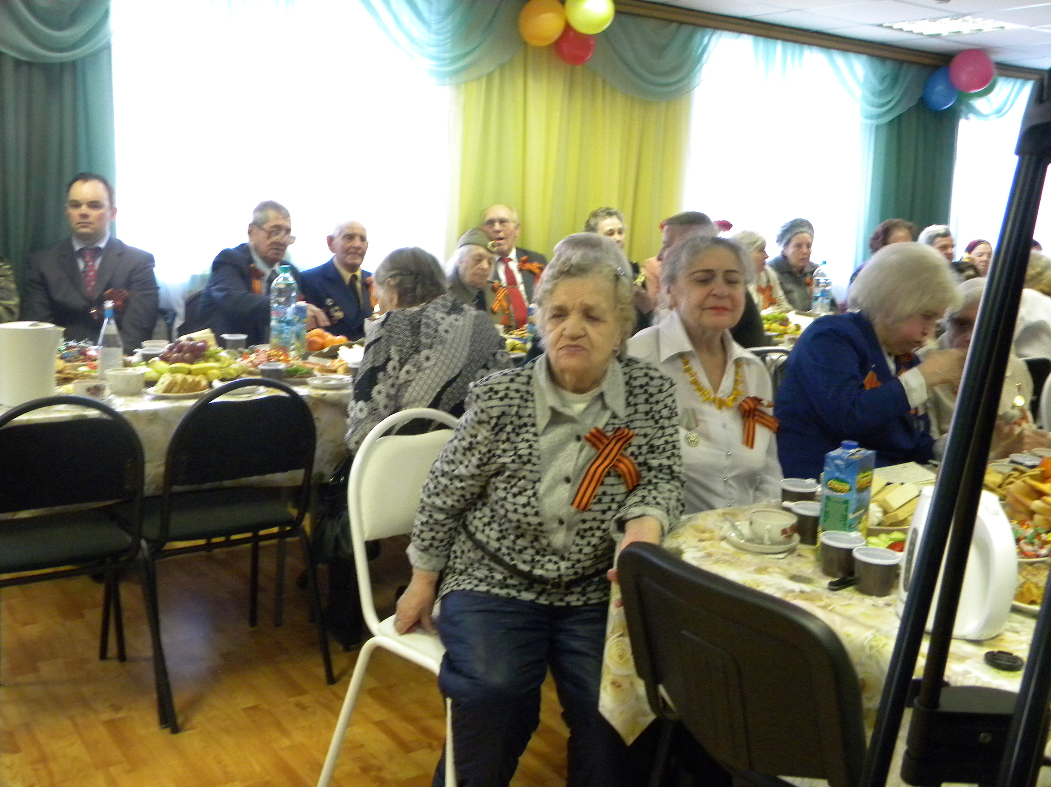

Проект «Это праздник со слезами на глазах»
Актуальность
В настоящее время мало внимания уделяется воспитанию чувства патриотизма у дошкольников хотя патриотизм-синтез духовно-нравственных, гражданских, мировоззренческих качеств личности, которые проявляются в любви к близким людям, родному дому , городу, стране. В чувстве патриотизма фокусируются такие качества личности, как ответственность, трудолюбие. Для педагога, работающего с дошкольниками, вопрос об отборе содержания знаний, которые могли бы способствовать воспитанию любви к Родине, всегда важен и актуален. Мы находимся в постоянном поиске средств и методов воспитания гражданина великой страны-России.
Воспитание патриотических чувств у детей дошкольного возраста – одна из главных задач нравственного воспитания, включающая в себя воспитание любви к близким людям, к детскому саду, к родному дому, к родной улице, к родному поселку (городу) и родной стране.
В период смены общественных формаций нарушается преемственность поколений в воспитании детей, и прежде всего в сфере передачи нравственного опыта, главных жизненных установок. И наши дошкольники не испытывают чувства гордости за свою Родину, за героев победителей в Великой Отечественной Войне. Это очень печально. Без правильно сформированных нравственных ориентиров личность является неполноценной . К чему стремиться, к какому будущему ? Что такое война ? Почему так необходимо защищать мир ?
Проект направлен на патриотическое воспитание детей старшего дошкольного возраста. В процессе реализации проекта формируются чувства привязанности, верности, чувства собственного достоинства, гордости за свою Родину. Дети получают новые знания и обретают опыт новых переживаний которые, возможно раньше они никогда не испытывали . В проекте “Это праздник со слезами на глазах” нашли отражение вопросы ознакомления детей с историческими корнями города Воркута, первопроходцами, людьми героями труда и ВОВ.

Структура | Содержание
Тема | «Это праздник со слезами на глазах»  Патриотическое воспитание детей старшего дошкольного возраста.
Руководитель проекта | Манчук Татьяна Августовна  Музыкальный руководитель
Участники проекта | Участники проекта:  - Педагоги МБДОУ;  - Музыкальный руководитель МБДОУ;  - Дети старшего дошкольного возраста;  - Родители воспитанников.
Возраст воспитанников | Дети 6-7 лет
Особенности проекта | По характеру создаваемого продукта:  - Познавательный;  - Творческий.  По количеству создателей:  - Коллективный.  По количеству детей, вовлеченных в проект:  - Групповой.  По продолжительности:  - Средней продолжительности (три месяца).  По уровню контактов:  - На уровне образовательного учреждения.
Цель проекта: | - Формировать у детей нравственно- патриотические качества личности.  - Воспитывать уважение к героям-защитникам Родины  - Развитие творческий потенциал, активность, эмоциональную отзывчивость  - Улучшение психологической атмосферы в группах, выход на новый уровень взаимодействий и взаимоотношений между детьми, между взрослыми и детьми.
Задачи проекта | Для решения поставленной цели сформулированы следующие задачи:  - Воспитывать чувства патриотизма, опираясь на традиционные ценности нашей Родины;  - Знакомить с историей военного дела  - Знакомить с песнями и музыкой военных лет  - Воспитывать стремление к здоровому образу жизни  - Провести праздники , через эмоциональное сопереживание и понимание величия дня Победы
Ресурсы проекта | Необходимое обеспечение проекта:  - Мультимедийное оборудование  - Подборка мультфильмов, книг, картин на тему «Наша армия сильна»  - Фото экспозиция «День Победы»  - Мультимедийная презентация «Слава армии родной»  - Мультимедийная презентация «История военной формы »  - Подборка анимационных клипов военной тематики  - Музыка:  Священная война  Музыка: А.Александров Слова: В.Лебедев-Кумач 1941 г  Эх, дороги  Музыка: А. Новиков. Слова: Л. Ошанин. Исполняет: Георгий Абрамов 1945г.  Несокрушимая и легендарная  Музыка: А.Александров Слова: О.Колычев 1943г.  На безымянной высоте  Музыка: В. Баснер Слова: М.Матусовский  В землянке  Музыка: К.Листов Слова: А.Сурков 1942г.  Подборка песен для разучивания с детьми военной тематики
Предполагаемые результаты проекта: | Результат деятельности педагогов:  - Приобщение детей к празднованию нравственно – патриотических праздников  - Создание атмосферы радости и гордости приобщения к традиционным ценностям Российского народа.  Продукты деятельности детей совместно с другими участниками:  - Презентация «Слава Армии Родной»  - Презентация « История военного костюма»  - Анимационные клипы «Военное дело»  - (Приложение на диске  - Участие в городском конкурсе « Воркутинские звёздочки» с песней « Стоит у руля капитан» Приложение №1  - Участие в « Центре по предоставлению государственных услуг в сфере социальной защиты населения города Воркуты» ко дню Победы.  ( Приложение№2)  - Развлечение «Наша армия сильна » (Приложение №3)  - Утренник « День Победы» (Приложение №4)

Требования к уровню подготовки дошкольников.
Познавательные процессы | Творческие способности и умения
Познавательное отношение устойчивое.  Ребенок охотно выполняет задание, разворачивает сюжет, участвует в образовательной деятельности.  Проявляет уважение к ценностям традиционной культуры своего народа.  Понимание роли подвига, личной инициативы в обществе и жизни человека. | При выполнении всех заданий ребенок проявляет самостоятельность, творчество, инициативу.  Ребенок оригинален, при выполнении заданий присутствует элемент новизны. Отмечен богатый словарный запас.

Этапы работы по проекту
Этапы | Основное содержание | Результат
1.Организационный | Формирование информационной готовности педагогов ДОУ и родителей к проведению эффективной, систематической, комплексной, целенаправленной воспитательно-образовательной работы с детьми. | Конструирование воспитательно-образовательного процесса с учетом требований основных программ: развития и воспитания «Детство»  Конструирование взаимодействия специалистов ДОУ и родителей воспитанников в решении задач программы.
2. Основной | Решение задач, заложенных в проекте.  . | Достижение определенного позитивного эффекта в усвоении детьми программных задач.
3.Заключительный | Оценка качества и устойчивости результатов воспитательно-образовательной работы по нравственно - патриотическому воспитанию | Определение дальнейших образовательных перспектив выпускников ДОУ (преемственность)

План совместной деятельности
педагогов, музыкального руководителя и детей
по проекту «Это праздник со слезами на глазах»
Тема №1 «Наша армия сильна»
Цель: Проведение развлечения ко дню Защитника Отечества
Дата | Задачи | Развивающая среда  Беседа | Художественно - творческий материал
Февраль | Формировать у старших дошкольников нравственные качества личности через приобщение к патриотическим праздникам | «Будем в армии служить»  Фото экспозиция «Наши войска» | Знакомство с музыкой военных лет  Разучивание песни «Будем в армии служить»  Разучивание матросского танца « Яблочко»  Развлечение « Наша Армия сильна»

Тема №2 «Как одет солдат? ».
Цель: Воспитание любви , нравственно патриотические чувства к городу.

Дата | задачи | Развивающая среда  Беседа | Художественно – творческий материал
март | Познакомить с образом солдата разных лет .  Формировать интерес к получению знаний на тему Великой Отечественной войны | Мультимедийная презентация « Сказ про шинель»  Анимация военной темптики | Разучит песни  « Стоит у руля капитан»  Муз.Роот  « А море мы мечтаем «  Муз. Осокиной  Подборка стихов про армию
Тема №3 «Подвиг солдата».
Цель: Знакомство с природой и культурой родного края
Дата | задачи | Развивающая среда  Беседа | Художественно – творческий материал
апрель | Провести праздники , через эмоциональное сопереживание и понимание величия дня Победы | Мультимедийная презентация «Слава армии родной»  « Подвиг солдата» | Песни Военных лет  Разучить песни «9 мая» муз. Роот  «Вечный огонь» муз Старокадомского  В первых числах мая проведение утренника « День Победы»

Работа с родителями:
Месяц | Первая неделя | Вторая неделя | Третья неделя | Четвертая неделя
Февраль | Почитайте с детьми «Сказка о Военной тайне, о Мальчише-Кибальчише и его твёрдом слове»  Аркадий Гайдар |  | Оформление подборки из домашних фотоальбомов «История моего городав послевоенные годы» | Развлечение посвященное «Дню защитника отечества»
Март |  | Конкурс Презентаций «Подвиг солдата» | Конкурс познавательно-исследователь-  ской направленности «Что мы знаем о войне»
Апрель |  | Конкурс детских рисунков «Пусть всегда будет небо» |  | Творческая гостиная для детей и родителей презентация «Сказ про шинель»
НАША АРМИЯ СИЛЬНА
Развлечение для старшей и подготовительной группы
Играет военный марш «Несокрушимая и легендарная» (музыка А.Александрова, слова О.Колычева), дети заходят в музыкальный зал, выстраиваются в шахматном порядке и читают стихи.
1-й ребёнок: В феврале завьюжном, зимнем
День особый, важный есть -
Всем защитникам России
Воздаём хвалу и честь!
2-й ребёнок: Защитников Отечества
Любит весь народ!
Защитникам Отечества -
Слава и почёт!
3-й ребёнок: Родная армия сильна,
В боях непобедимая,
На страже Родины она
Стоит несокрушимая!

Дети поют песню «Наша армия сильна» (музыка А.Филиппенко, слова Т.Волгиной), затем рассаживаются по местам, остаётся один ребёнок, читает стих.
Девочка: Кто важней в войсках российских?
Лётчик или же танкист?
Может быть, артиллерист?
Может, всё-таки связист?
Но ребята говорят:
Дети (хором): Что всего важней - моряк!
Девочка садится на своё место, выходит мальчик и читает стих.
Мальчик: Когда вырасту большой,
Буду я матросом,
Буду лазить по канатам
И ходить по тросам.
1 Мы - отважные матросы,
Мы из плаванья пришли
И морской привет горячий
Вам, ребята, принесли!
2 Ходим строем лихо, смело,
Все подтянуты струной,
По плечу любое дело,
Нет ошибки ни одной!
2 Мы сегодня в увольнении
И хотим потанцевать.
Разрешите, вам ребята,
Наше «Яблочко» сплясать!
дети исполняют матросский танец «Яблочко»
Матрос Я, ребята капитан. Хотите, расскажу вам один морской секрет? Давно, когда на кораблях не было ни раций, ни компьютеров, моряки могли передавать проходящему кораблю любое сообщение. У нас, моряков, есть своя морская азбука: мы передаём слова флажками. (показывает морские сигнальные флажки) А на другом корабле смотрят в бинокль, принимают послание. Вам пока трудно освоить морскую азбуку. Мы выучим только несколько сигналов, будьте внимательны:
синий флажок - хлопайте,
зелёный флажок - топайте,
жёлтый флажок - молчите,
красный флажок - «Ура!» кричите.
Предлагается игра с флажками.
Содержание игры. Дети выходят на середину зала, выстраиваются в шахматном порядке. ведущий поочерёдно поднимает сигнальные флажки, кто правильно отвечает на сигнал, остаётся, кто ошибается, садится на своё место. Победивший ребенок берёт флажки и показывает всем сигналы. После садится на своё место.
На середину зала выходит ребёнок и читает стих.
Ребёнок: Я буду, как папа,
Бесстрашным пилотом.
Я буду, как папа,
Водить самолёты,
Летать над волнами морей.
Мне б вырасти только скорей!

Ребёнок садится на своё место, выходит следующий и читает стих.
Ребёнок: Стать парашютистом
Я готов всегда.
Трусить я не буду
В небе никогда.
Прыгать с парашютом
Научусь, как брат:
Он уже десантник,
Он уже солдат!
Все дети встают и выходят на середину зала, поют песню «Парашютисты» (музыка и слова И.Пономарёвой).
Дети, которые выступают с парашютом, берут его и выполняют упражнение «Парашют».
После все рассаживаются по своим местам. На середине зала остаются четыре девочки, которые читают стихи.
1-я девочка: Мы не подарим вам цветов,
Мальчишкам их не дарят.
Девчонки много тёплых слов
У вас в сердцах оставят!

2-я девочка: Мы пожелаем вам на век,
Чтоб в жизни не робелось.
Пусть будет с вами навсегда
Мальчишеская смелость!

3-я девочка: И все преграды на пути
Преодолеть вам дружно,
Но вот сначала подрасти
И повзрослеть вам нужно!

4-я девочка: Послушайте, мальчишки, нас,
Примите поздравления!
Мы знаем - в этот день у вас
Второй ваш день рождения!
Девочки рассаживаются по своим местам.

Ведущая: А что могут наши мальчики? Мы сейчас проверим.
Предлагается игра для мальчиков «Цветы прекрасной даме».
Содержание игры. Мальчики выбирают себе прекрасную даму из девочек, усаживают её на стул. Под музыку бегут по кругу, изображая рыцарей-наездников, руки вытянуты вперёд, как будто держат поводья. При остановке музыки стараются остановиться возле своей прекрасной дамы, встать на колено и отдать цветок.
Ведущая: Путь к прекрасной даме тернист и не бывает без травм и порезов.

Предлагается конкурс для девочек «Перебинтуй раненного».
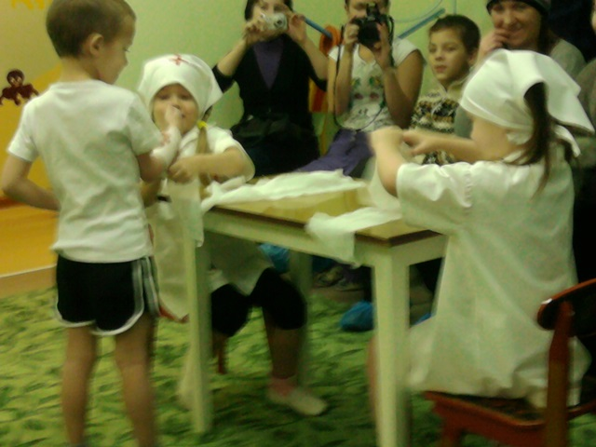
Содержание конкурса. Девочки по команде ведущего должны перебинтовать руку мальчика. Кто быстрее и аккуратнее перебинтует, тот и выиграл.
Участники конкурса рассаживаются по своим местам. На середину зала выходит девочка и читает стих.
Девочка: А у нас весёлый праздник,
Мы мальчишек поздравляем!
От души за них мы рады
И на танец приглашаем!

Белый танец, девочки приглашают мальчиков и под музыку «Весёлые дети» танцуют польку. По окончании рассаживаются по своим местам. В центре зала остаются два ребёнка, которые читают стихи.
1-й ребёнок: Посмотрите, в нашем зале
Гости славные сидят,
Столько сразу пап видали
В феврале мы год назад!
2-й ребёнок: Мы поздравить пап хотим,
Пожелать здоровья им.
И удачи им во всём,
А сейчас для них споём!
Дети выходят на середину зала и поют песню «Про папу» (музыка В.Шаинского, слова М.Танича). Рассаживаются по своим местам.
Выходят мальчика и исполняют танец «Мой любимый папа» (музыка Д.Тухманова, слова Ю.Энтина). После садятся на свои места.

Ведущая: В песне вы пели про папу, что он всё может. Давайте проверим, что же могут ваши папы.
Предлагается конкурс для пап «Кавалеристы».
Содержание конкурса. На полу лежат несколько сабель (на одну меньше, чем пап). Под песню «Тачанка» (музыка К.Листова, слова М.Рудерман) папы бегут по кругу, изображая кавалеристов. При остановке музыки стараются быстро взять саблю. Кому не досталась сабля, тот выбывает. Одна сабля убирается и т.д. Тот, кто победит, обходит круг почёта с поднятой саблей.
На середину зала выходит ребёнок и читает стих.
Ребёнок: Кавалеристом – хорошо,
А музыкантом лучше.
В барабанщики пойду,
Пусть меня научат!
Выступление шефов, курсантов-барабанщиков ВТУ ЖДВ РФ. По окончании курсанты садятся на свои места.
Дети выходят на середину зала и выстраиваются в установленном порядке. Двое детей читают стихи.
1-й ребёнок: Слава армии любимой!
Слава армии родной!
Наш солдат, отважный, сильный
Охраняет наш покой.
2-й ребёнок: Пусть сияет ярко солнце
И пусть пушки не гремят,
Мир, людей, страну родную
Защитит всегда солдат!
Дети хором поют песню «Шли солдаты на войну» (музыка и слова И.Русских). По окончании песни папы выходят в центр зала для вручения грамот. Папы читают стихи.
1-й папа: Солдаты охраняют
И жизнь, и мир, и труд.
Так пусть же все ребята
Счастливыми растут!
2-й папа: Трубы громкие поют,
Нашей армии...
Все (хором): Салют!
3-й папа: На планете мир и труд,
Нашей армии...
Все (хором): Салют!
Звучит марш. Дети уходят.

